# 

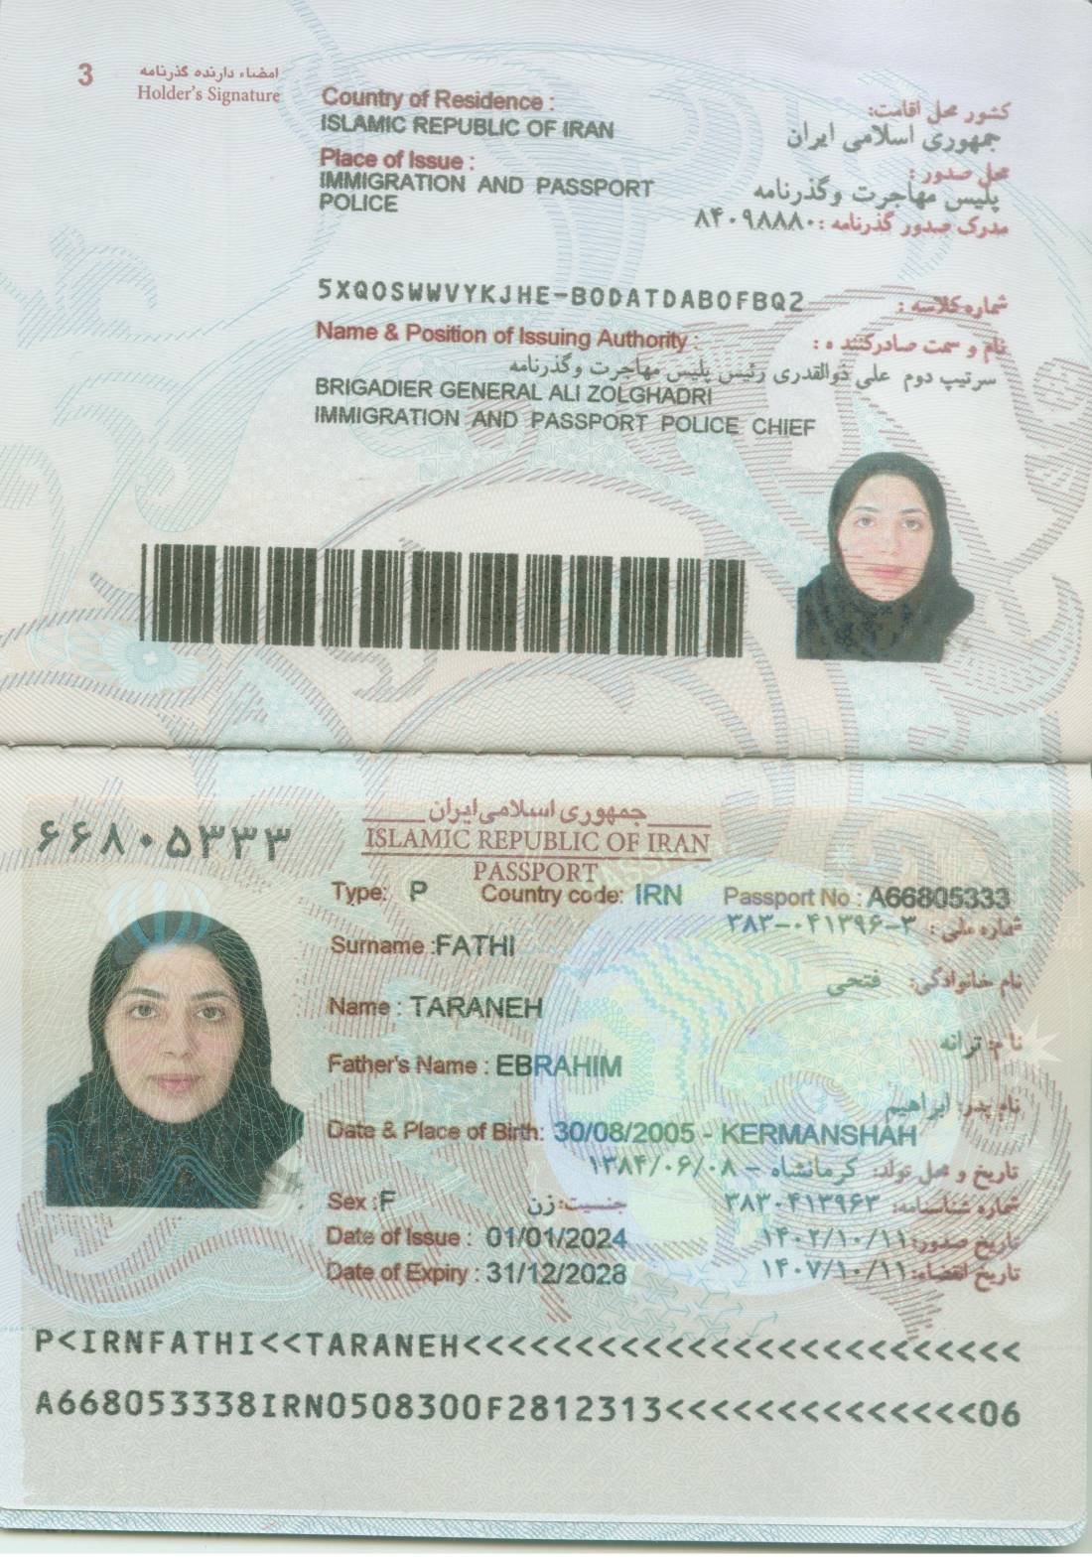

# ***Перевод с английского языка на русский язык***

**ПАСПОРТ**

**АЗЕРБАЙДЖАНСКАЯ РЕСПУБЛИКА ИРАН**

**Фото**

**Паспорт номер: А66805333**

**Фамилия: Иванова**

**Имя: Глиссандра**

# **Имя отца: Рюриковна**

# **Дата и место рождения: 30/08/2005 - Керманшах**

**Пол: женский**

**Дата выдачи: 01/01/2024**

**Действителен до: 31/12/2028**

**Страна проживания: Исламская Республика Иран**

**Место выдачи: Управление иммиграции и паспортизации**

**5XQOSWWVYKJHE-BODATDABOFBQ2**

**Имя и должность должностного лица: Бригадный генерал**

**Али Золгадри –**

**Начальник управления иммиграции и паспортизации**

**Подпись владельца: -**

**ФОТО**